
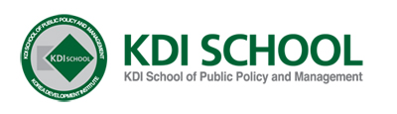

2020
International Development Cooperation
Capacity Building Workshop

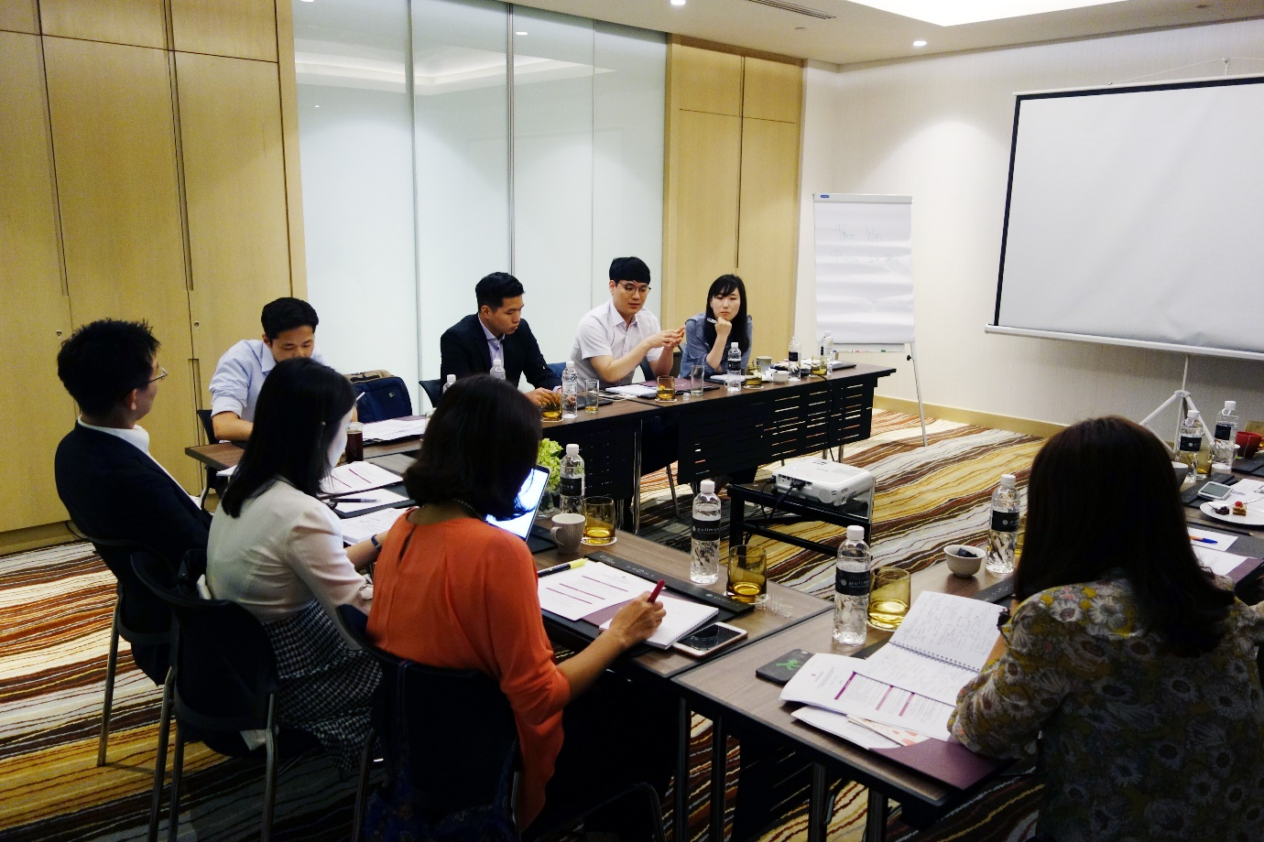

아시아재단은 KDI 국제정책대학원과 함께 국내 개발협력 담당자 및 관련 석∙박사 과정생들을 위한 ‘2020 한국 개발협력전문가 역량강화 워크숍: 온라인 강의 시리즈’을 실시합니다. 관심있는 분들의 많은 참여를 바랍니다.

한국개발협력전문가 국제개발협력 역량강화 워크숍
: 온라인 강의 시리즈

1. 주제: 포용적 경제성장과 국제개발협력: 인도의 중소상공인(MSMEs)과
여성기업
2. 일시: 2020년 10월 13, 14 15, 20, 21일 총 5일 오후 5시 시작
3. 형식: 인도 O.P. Jindal Global University의 온라인 강의 (13세션)
4. 모집인원: 12 명 (변경 가능)
5. 목적
- 인도의 중소상공인과 여성기업의 현황과 특성, 관련된 사회문화적, 정치경제적 배경, 활성화 저해요소 이해
- 저해요소 극복을 위한 다양한 노력 및 도전과제 이해
- 한국의 효과적인 대 인도 개발협력 사업 및 관계 모색
6. 참가혜택
- 수강료 등 아시아재단 전액 지원
7. 프로그램 (안) (붙임 1 참조)

- 참가자격 요건 -

- 정부 ODA 유관기관 및 NGO 근무 경력자, 민간기업 국제개발 관련 업무 담당자, 또는 국제개발협력 및 주제 관련 전공 대학원생
- 한국 국적 (필수 조건)
- 영어 능통자 (필수 조건)

- 지원 및 전형절차 안내 -

- 지원서 접수: sun-mee.lee@asiafoundation.org
- 제출서류:
- 국 ∙ 영문 이력서 (자유 양식) 각 1부
- 응시지원서 1부 (붙임 2 참조)
- 문의처: 이선미 사업과장 (02-732-2042)

- 기타안내 -

- 접수 시 첨부서류의 파일명에 반드시 지원 프로그램과 이름을 표기해주시기 바랍니다. (예: 인도 워크숍_홍길동)
- 프로그램 및 선발인원은 사정에 따라 변경될 수 있습니다.
- 응시지원서 양식은 http://www.asiafoundation.or.kr에서도 다운로드가 가능합니다.

▣ 프로그램 (안)

 | 10월 13일 | 10월 14일 | 10월 15일 | 10월 20일 | 10월 21일
4:45 pm – 5 pm | Opening | - | - | - | -
5 pm – 6 pm | Session 1 | Session 3 | Session 5 | Session 8 | Session 11
5 pm – 6 pm | Indian Cultural History and Heritage | Role of Women in Startups/MSME and overall economic development of India | Legal Sub-structures Supporting Women Entrepreneurship in India (MSMEs/Startups) -Part 1 | Trade and Investment Relations | Bottlenecks and Challenges to Women’s Participation in Indian MSMEs/Startups
6:15 pm – 7:15 pm | Session 2 | Session 4 | Session 6 | Session 9 | Session 12
6:15 pm – 7:15 pm | Introduction to Women Entrepreneurship in India: The Journey from SHG to MSME | Entrepreneurial Challenges and Opportunities in Indian Startups/MSMEs | Legal Sub-structures Supporting Women Entrepreneurship in India (MSMEs/Startups) -Part 2 | Capacity Building and Skill Mapping for Indian MSMEs/Startups | Synergy of India-Korea MSME/Startups
7:30 pm – 08:30 pm |  |  | Session 7 | Session 10 | Session 13
7:30 pm – 08:30 pm |  |  | Government Policies (State and Center) and Programs to Promote Women Entrepreneurship in India | South-South Cooperation | Korean participants’ sharing with O.P. Jindal Global University

2020 International Development Cooperation
Capacity Building Workshop: India

※ Personal Information
Full Name in English
Full Name in Korean
Date of Birth
Nationality
Mailing Address
Telephone Number
Mobile Number
Email Address

※ Professional Details (in BOTH English and Korean)
Current Place of Employment
Position/Title (부서, 직위)
Date of employment (from/to)

※ Please indicate your English proficiency (1: excellent / 2: good / 3: fair)
 | Conversation | Reading | Writing
English

※ It is required to submit a program evaluation report and an assignment given by The Asia Foundation or O.P. Jindal Global University if you are selected as a participant. Please acknowledge it by signing your name below:

(Name and Signature: )
(Please use additional space if necessary)

- Briefly introduce your organization and your current responsibilities and illustrate your professional interest in relation to the development issues. If a student, describe your major concentration and what academic accomplishments you have achieved.

- (If any) Please share your experience in international development cooperation including the relevant country and area of work. Also, if you have engaged in any economic development projects, please share a detailed description of the project and your experience.

- What do you hope to achieve by participating in this international development cooperation capacity building workshop program? How will it contribute to the accomplishment of the mission of your organization/studies?

/end

